PŘÍLOHA 1


Plasy – areál kláštera
k.ú. Plasy, okr. Plzeň-sever, Plzeňský kraj
NKP (r.č. ÚSKP 200, 40940/4-1507)

Předstihový zjišťovací ZAV
„Plasy – prelatura, 4. etapa, 2018“
ppč. 2 a 462/19, k.ú. Plasy

Projekt výzkumu

V Plzni 11. 4. 2018 Mgr. Marcela Waldmannová
Úvod, okolnosti a podnět výzkumu
Předkládaný projekt je 4. etapou zjišťovacího předstihového záchranného archeologického výzkumu (dále jen ZAV, č. projektu v AMČR: C-201558779), jehož potřeba se vyvíjela v souvislosti s plánovanou stavební akcí „Cisterciácký klášter Plasy – Obnova opatské rezidence“ již od roku 2015.
Navrženy jsou sondy související s pracemi na zabezpečení a zpřístupnění historické podzemní chodby (tzv. štoly Q) jak na dvoře prelatury (ppč. 2), tak na prostranství mezi sýpkou s královskou kaplí a dvorem prelatury (ppč. 462/19). Sondy 2 – 5/18 zároveň souvisí s prověřením bezpečnosti plochy pro zařízení staveniště, stejně jako sonda umístěná v blízkosti jediného vjezdu do dvora prelatury, a to v návaznosti na výsledky nedestruktivního výzkumu z roku 2016, za účelem prověření možné existence dutiny.

Projekt výzkumu
Terénní práce:
Terénní práce budou představovat běžnou exkavaci osmi archeologických sond, jejichž parametry a umístění je patrné z tabulky 1 a obr. 1. Svrchních 20 – 40 cm zeminy bude odstraněno mechanizací (zajistí NPÚ, na základě dosavadních zjištění se jedná o novodobé navážky), zbývající kubatura dle předpokládaných rozměrů sond již bude těžena ručně, po stratigrafických jednotkách (provede externě smluvně zajištěná oprávněná organizace, jako technická podpora výzkumu).
Sondy 1 – 5/18 jsou situovány do míst předpokládaného pokračování podzemní chodby a polo/suterénního středověkého objektu ověřeného sondáží v roce 2015 (Waldmannová - Karel 2017), který zanikl nejpozději při budování barokního staveniště na přelomu 17. a 18. století. Obdobně v případě sondy 7/18 očekáváme zásyp suterénní prostory zaniklé nadzemní stavby. Zde je nutno počítat s exkavací hlinitých zásypů s výraznou příměsí stavební suti (kameny, cihly, architektonické prvky) a odkryvy svislých konstrukcí.
Sonda 6/18 je umístěna za účelem ověření existence dutého prostoru, který byl zachycen nedestruktivním radarovým měřením v roce 2016 (Tengler 2016). Zde se předpokládá archeologický odkryv vrstev na rub klenby podzemního objektu.
Sonda 8/18 je situována u nádrže na vodu (bazénu) v centrální části dvora prelatury, v místě plánovaného propojení podzemní chodby, jež byla stavbou bazénu v baroku přerušena. Založení nového úseku chodby se předpokládá v hloubce okolo 4 m od stávajícího terénu, u základové spáry mohutného barokního fundamentu nádrže. Cílem je zachycení stratigrafie vrstev dvora rezidence (novověký zámecký, barokní i středověký horizont opatské rezidence), příp. geologického podloží.

Dokumentační práce:
Bude zajištěna standardní terénní dokumentace nálezové situace – kresebná dokumentace půdorysů a profilů v M 1:20, geodetické zaměření sond a fotogrammetrická dokumentace vybraných nálezových situací. Stejně tak její následná digitalizace a kompletace.

Laboratorní zpracování movitých archeologických nálezů
Bude provedeno základní laboratorní ošetření nálezů (mytí), jejich roztřídění dle kritérií evidenčního systému DEMUS a kresebná dokumentace vybraných nálezů.

Analýzy a konzervace:
Zajistí NPÚ následně, dle finančních možností, buďto ještě v sezóně 2018 anebo v letech následujících.
Externě spolupracující organizace bude vést seznamy odebraných vzorků určených k dalším analýzám (např. vzorky zeminy, dřev, malt, apod.).

Personální zajištění terénní fáze výzkumu:
- archeolog – vedoucí výzkumu (Mgr. M. Waldmannová, příp. v zastoupení Mgr. L. Foster, NPÚ ÚOP v Plzni)
- technická podpora výzkumu (externě smluvně zajištěná oprávněná organizace): 1x archeolog či asistent výzkumu (schopný řídit výkopové práce, dokumentovat nálezové situace a vést seznamy nálezů), terénní pracovníci (ca 8 – 10 osob), 1x geodet
Personální zajištění fáze zpracování výzkumu:
- technická podpora výzkumu (externě smluvně zajištěná oprávněná organizace): digitalizace kresebné dokumentace (1 – 2 osoby), laboratorní pracovníci/dokumentátor 1 – 3 osoby (mytí, třídění, kreslení nálezů), 1x geodet (zpracování dat z terénu, kompletace plánové dokumentace)

Termín provedení:
Květen – listopad 2018, přičemž předpoklad doby trvání terénní fáze výzkumu je 30 – 40 dní, taktéž zpracování výzkumu.

O průběhu ZAV bude průběžně informován příslušný památkový dozor NPÚ a zástupce KÚPK. Alespoň jednou v průběhu výzkumu bude svolána odborná archeologická komise.

Po ukončení výzkumu se předpokládá zasypání sond a uvedení plochy do výchozího stavu.

Prameny a literatura:
Tengler, R. 2016: Plasy, parcela 2 a 4 k.ú. Plasy. Georadarový průzkum. Rkp, uloženo na odd. archeologie NPÚ ÚOP v Plzni.

Waldmannová, M. – Karel, T. 2017: Příspěvek k poznání středověké zástavby okolí tzv. královské kaple kláštera Plasy. Archeologie západních Čech. 13, 2017, s. 80 - 90.

TAB.1
Č. sondy | rozměry | Předpokl. hloubka od stávajícího terénu | dno | Předpokl. charakter SJ
S1/18 | 2 x 4 m | 3,5 – 4 m | Podlaha interiéru zaniklého objektu (chodby) anebo pochozí terén (ext.) | Konstrukce, zásyp zaniklého objektu (hlína s příměsí stavební suti)
S2/18 | 2 x 4 m | 2,5 m | Podlaha interiéru zaniklého objektu | Konstrukce, zásyp zaniklého objektu (hlína s příměsí stavební suti)
S3/18 | 3 x 3 m | 2,5 – 3 m | Podlaha interiéru zaniklého objektu | Konstrukce, zásyp zaniklého objektu (hlína s příměsí stavební suti)
S4/18 | 3 x 3 m | 2,5 – 3 m | Podlaha interiéru zaniklého objektu | Konstrukce, zásyp zaniklého objektu (hlína s příměsí stavební suti)
S5/18 | 3 x 3 m | 2,5 – 3 m | Podlaha interiéru zaniklého objektu | Konstrukce, zásyp zaniklého objektu (hlína s příměsí stavební suti)
S6/18 | 1,5 x 3 m | 1,6 – 3 m | Klenba sklepa/kanálu | Konstrukce, vrstvy (hlinité)
S7/18 | 4 x 2 m | 3,5 – 4 m | Podlaha sklepa/chodby | Konstrukce, zásyp zaniklého objektu (hlína s příměsí stavební suti)
S8/18 | 2 x 3,5 m | 4 m | Základová spára základu kašny | Vrstvy (hlinité), konstrukce

OBR. 1
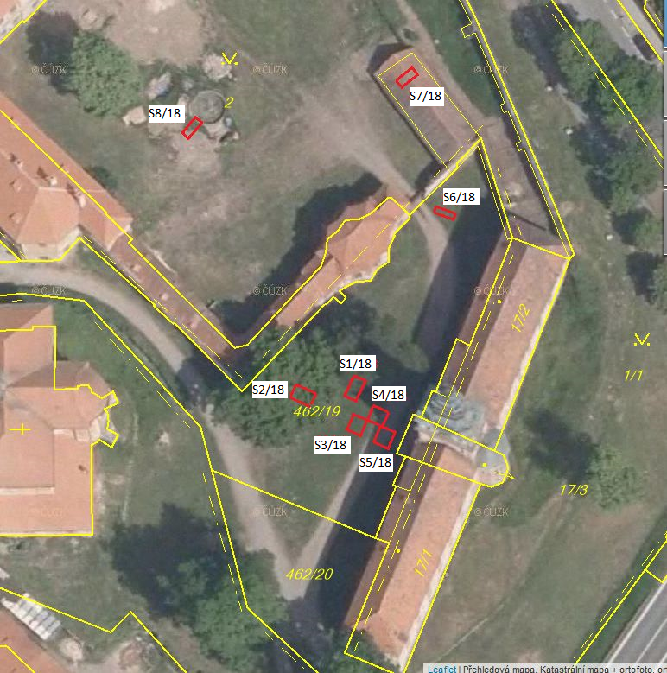
Orientační vyznačení sond (jejich rozměry viz tabulka 1) do podkladu mapy ČÚZK. (http://sgi.nahlizenidokn.cuzk.cz/marushka/default.aspx?themeid=3&&MarQueryId=6D2BCEB5&MarQParam0=721531&MarQParamCount=1&MarWindowName=Marushka)

Svrchních 20 – 40 cm bude odstraněno mechanizací (zajistí NPÚ), zbytek sondy bude exkavován ručně, po stratigrafických jednotkách (externí opr. org.).

